Sécurité et liberté, le débat escamoté
LE MONDE | 23.11.2015 à 11h33
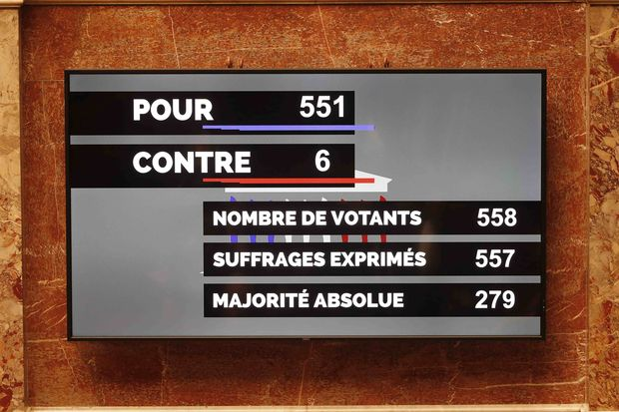
Les résultats du vote à l'Assemblée nationale prorogeant la l'état d'urgence, le 19 novembre. | CHARLES PLATIAU / REUTERS

Bien sûr, il y a le choc. Bien sûr, il y a l’émotion. Bien sûr, il y a la peur. Mais cela suffit-il à tout expliquer ? Que l’effroi suscité par les attentats du 13 novembre ait conduit le gouvernement à prendre des mesures visant à renforcer la sécurité des Français, personne, évidemment, ne le conteste. Mais que de telles mesures ne soulèvent pratiquement aucun débat, en dépit de ce qu’elles impliquent en termes de restriction des libertés publiques, voilà qui peut étonner. Et tout au moins mérite d’être interrogé.
Jeudi 19 novembre, l’écologiste Sergio Coronado est l’un des six députés à avoir voté contre le projet de loi prolongeant l’état d’urgence. S’il dit avoir été « choqué » par la facilité avec laquelle le texte a été voté, il ne se montre pourtant guère surpris par cette quasi-unanimité.
« Il y a d’abord, c’est l’évidence, l’effet de sidération provoqué par les attentats et qui touche les parlementaires comme le reste des Français, explique le député des Français de l’étranger. Mais il ne faut pas être naïf : quand j’entends certains de mes collègues socialistes se réjouir de trouver une occasion de piéger la droite et l’extrême droite en leur piquant leurs idées, cela montre qu’il y a aussi beaucoup de calcul politique dans ce vote. »
« Ce vote est celui d’une société qui, depuis une quinzaine d’années, est abreuvée de discours sécuritaires », explique la sénatrice écologiste Esther Benbassa
Des « arrière-pensées politiciennes », la sénatrice écologiste Esther Benbassa en décèle aussi dans ce qu’elle appelle la « surenchère sécuritaire du gouvernement ». Mais, peut-être parce qu’elle reste historienne avant tout, cette universitaire, entrée en politique il y a seulement quelques années, refuse d’y voir le simple fruit des circonstances. « Ce vote est celui d’une société qui, depuis une quinzaine d’années, est abreuvée de discours sécuritaires et où la parole s’est libérée, y compris à gauche », explique Mme Benbassa qui, vendredi, s’est abstenue lors du vote du projet de loi au Sénat.
Cette analyse est partagée. Notamment par Dominique Rousseau, professeur de droit constitutionnel et codirecteur de l’école de droit de la Sorbonne. S’il refuse d’assimiler la « demande de sécurité » des Français à une « demande sécuritaire », lui aussi reconnaît que la réponse du gouvernement socialiste aux attentats du 13 novembre n’est pas une surprise. Car cette réponse, explique-t-il, s’inscrit dans un cadre idéologique bien précis. Celui défini en 1997 par Lionel Jospin qui, dès sa déclaration de politique générale, voulut en finir avec les procès en laxisme intentés par la droite, en affirmant notamment que « la sécurité, garante de la liberté, est un droit fondamental de la personne humaine ».
« La sécurité est la première des libertés »
Pour Dominique Rousseau, le tournant de 1997 est fondateur. « C’est à partir de ce moment-là que la gauche s’est acclimatée à l’idée, jusqu’alors brandie par la droite, selon laquelle la sécurité serait la première des libertés ». Dix-huit ans plus tard, l’expression n’est plus taboue à gauche. « La sécurité est la première des libertés », affirmait ainsi le premier ministre lors de la présentation du projet de loi sur le renseignement à l’Assemblée nationale, le 13 avril.
Si le souvenir des années Jospin est essentiel pour comprendre le peu de débats que suscite à gauche la politique du gouvernement en matière de sécurité, ce n’est pas seulement parce que les deux principaux artisans de cette politique, François Hollande et Manuel Valls, sont les héritiers directs de cet aggiornamento idéologique qu’ils vécurent aux premières loges, l’un comme premier secrétaire du Parti socialiste, l’autre comme conseiller de Lionel Jospin à Matignon. Car ce qui se joue aujourd’hui peut aussi se lire comme l’énième répétition d’une même histoire. Celle d’une gauche française qui, confrontée au défi du maintien de l’ordre lors de son passage au pouvoir, s’est évertuée à faire preuve d’une extrême fermeté, comme si celle-ci était la preuve de sa capacité à gouverner.
« Quand elle accède au pouvoir la gauche veut toujours montrer qu’elle n’a aucune leçon à recevoir en matière de sécurité, observe Dominique Rousseau. Mais le risque est pour elle de se laisser entraîner dans une spirale car, quoi qu’elle fasse, elle ne sera jamais considérée comme aussi performante que la droite dans ce domaine. » De ce point de vue, la situation actuelle en rappelle d’autres : celle de Georges Clemenceau qui envoya la troupe face aux mineurs en 1906, celle de Jules Moch qui mit tout en œuvre pour étouffer les grèves organisées par la CGT et soutenues par le Parti communiste, celle de Guy Mollet qui, en mars 1956, pendant la guerre d’Algérie, n’eut aucun mal à convaincre la majorité de gauche de lui confier les pleins pouvoirs « pour prendre toutes les mesures exceptionnelles commandées par les circonstances en vue du rétablissement de l’ordre, de la protection des personnes et des biens, et de la sauvegarde du territoire ».
« La France, depuis l’absolutisme, s’est construite comme un Etat de police », explique ainsi le magistrat Antoine Garapon
Reste, pour expliquer le peu de débats soulevé par la politique sécuritaire du gouvernement, une autre explication, moins circonstancielle et plus structurelle. Plusieurs observateurs en sont convaincus : si la prolongation de l’état d’urgence est acceptée si facilement, c’est peut-être qu’il y a là quelque chose qui résonne de façon très profonde avec l’histoire du pays. « La France, depuis l’absolutisme, s’est construite comme un Etat de police. Nous vivons dans un pays où l’on considère naturellement que c’est à l’Etat de protéger nos vies et que c’est à lui de s’autolimiter pour assurer l’état de droit », explique ainsi le magistrat Antoine Garapon, secrétaire général de l’Institut des hautes études sur la justice.
Une analyse que partage Dominique Rousseau : « Nous avons en France une conception de l’Etat héritée du philosophe Thomas Hobbes. Nous acceptons d’abandonner nos libertés à l’Etat en échange de la sécurité que l’Etat nous garantit. Voilà sans doute pourquoi les Français considèrent comme légitime que l’Etat, dans certaines occasions, décide de restreindre l’exercice de certaines libertés. »
Comme ses collègues juristes, l’historien Pascal Ory fait le constat du peu d’opposition que rencontre le gouvernement. Mais lui non plus ne se montre guère étonné. D’abord parce que ces attentats, par leur caractère coordonné, la diversité de leurs victimes et ce qu’ils disent de la volonté des tueurs d’atteindre le pays dans ce qui fait le cœur de sa culture, ne pouvaient que susciter une réaction aussi ferme. Mais surtout parce qu’ils frappent, selon lui, une société française qui « se rapproche de plus en plus d’une culture protestante » pour ne pas dire à l’américaine.
« Dans le modèle protestant, la société considère que c’est à elle de s’autoréguler, que c’est à elle qu’il revient d’assurer l’ordre, par exemple en surveillant son voisin », explique Pascal Ory. L’hypothèse est originale mais convaincante. Elle permet de comprendre pourquoi, dans une société dont les membres intègrent de plus en plus l’idée que l’ordre est aussi l’affaire de chacun, « l’adhésion aux mesures de sécurité proposées par l’Etat suscite si peu de méfiance ». Au risque, peut-être, d’émousser l’esprit de résistance.
Par Thomas Wieder

